**PLAN DE APOYO**

**ASIGNATURA:** SOCIALES **GRADO:** 9º

**TEMAS:** Economía/Guerras Mundiales.

1. ¿Qué es el Dinero y cuáles son sus funciones?

¿Que son las Tarjetas de crédito?

¿Qué bancos hay en Colombia?

2. Que representa la siguiente gráfica y explicar:

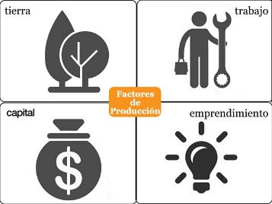

3. Completar la tabla donde muestres que factores son los que más tienes en cuenta a la hora de escoger los bienes y servicios que consumes. Explica la razón de tu elección.

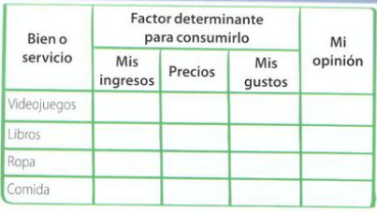

4. Pregunta de argumentación:

*“Aun somos el pueblo menos apreciado de la tierra. Un mundo de enemigos se alza contra nosotros y el alemán debe de decidirse también hoy si quiere ser un soldado libre o un esclavo blanco. Las precondiciones bajo las cuales solo pueden desenvolverse una estructura estatal alemana han de ser, por consiguiente: unión de todos los alemanes de Europa, educación para la conciencia nacional y la disposición de poner todas las fuerzas nacionales enteramente al servicio de la nación”.*

¿Cuál es tu opinión sobre el discurso pronunciado por Hitler antes de la segunda guerra mundial?

¿Por qué crees que Hitler estaba interesado en reivindicar el nacionalismo alemán? ¿Cuáles eran sus intenciones?

¿Crees que en la actualidad de Colombia le serviría este estilo de discursos o gobernantes nacionalistas? ¿Por qué?

5. Según el historiador Benedict Anderson, el nacionalismo es una ideología mediante la cual grupos de personas se conforman como colectividad, con ideales y objetivos comunes, dentro de un territorio delimitado. A partir de lo aprendido, escribe un texto corto (Dialogo) o comic en el que recrees una conversación entre Hitler y Mussolini en la década de 1920 acerca de la relación entre nacionalismo e historia. Puedes basarte en las siguientes afirmaciones:

* El nacionalismo fortalece la identidad de grupos de personas con costumbres en común.
* La sociedad se estructura a partir de victorias del pasado y de la manera en la que desde el presente no dejamos que se pierdan.
* El pasado se puede controlar y quien no controla el presente puede controlar el futuro.
* El nacionalismo ayudo a los gobiernos de las potencias europeas a legitimar sus procesos de expansión territorial.

6. Lee el siguiente texto y responde:

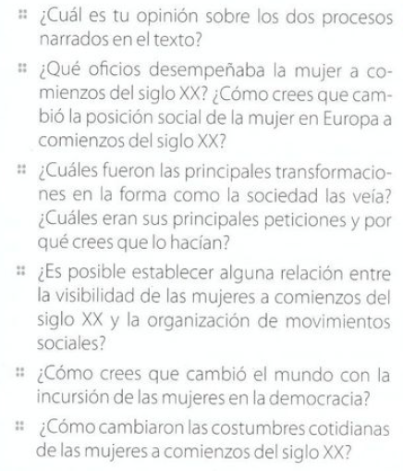

7. Con respecto a las imágenes:

Explica a qué invento corresponde cada una de ellas.

Plantea de qué manera causo una transformación importante en la historia mundial.

